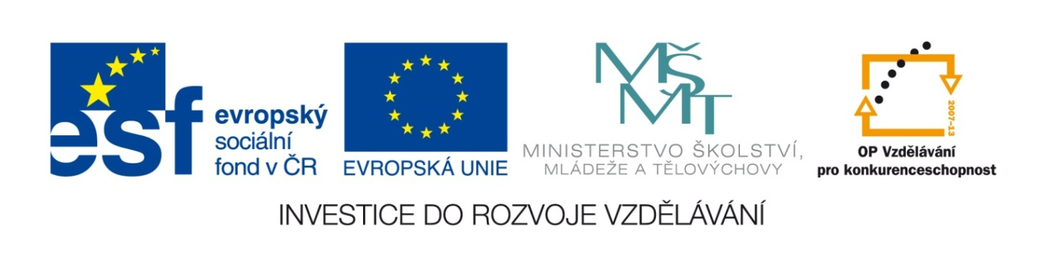

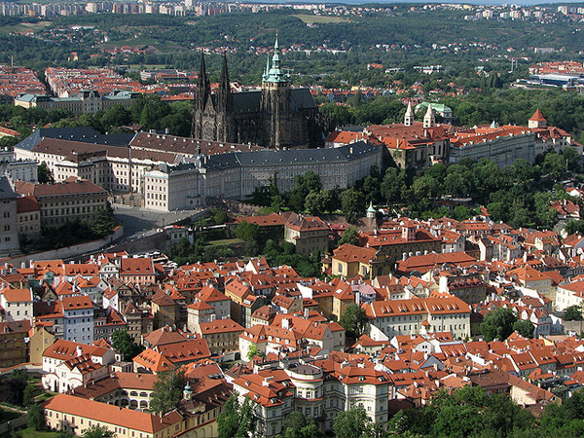
VY_32_INOVACE_15_Vlastivěda_
4.ročník_16_Praha I.

Autor : Mgr.Hana Jarochová, ZŠ a MŠ Hazlov, okr.Cheb
Vytvořeno : září 2012

1. Kdo stojí v čele hlavního města Prahy? Tento člověk také
vlastní jeden ze sedmi klíčů ode dveří, za kterými se
v kapli sv. Václava nacházejí české korunovační klenoty.

1.
2.
3.
4.
5.
6.
7.
8.

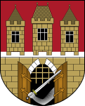

1. město ležící na soutoku čtyř řek
2. největší město Moravy
3. naše největší přehradní nádrž
4. pohoří s nejvyšší horou Plechý
5. město založené husity na řece Lužnici
6. řeka protékající Prahou
7. hrad ležící u řeky Ohře mezi Sokolovem a Karlovými Vary
8. pohoří ležící u Aše
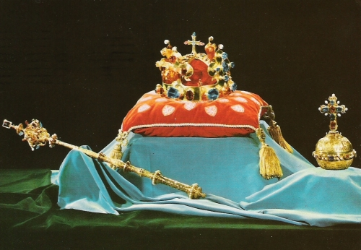

2. Jak se původně jmenovalo Václavské náměstí?

T O R Ň Ý
128 : 4 320 : 8 480 : 6 540 : 9 119 : 7

S H K
125 : 5 88 : 4 114 : 3

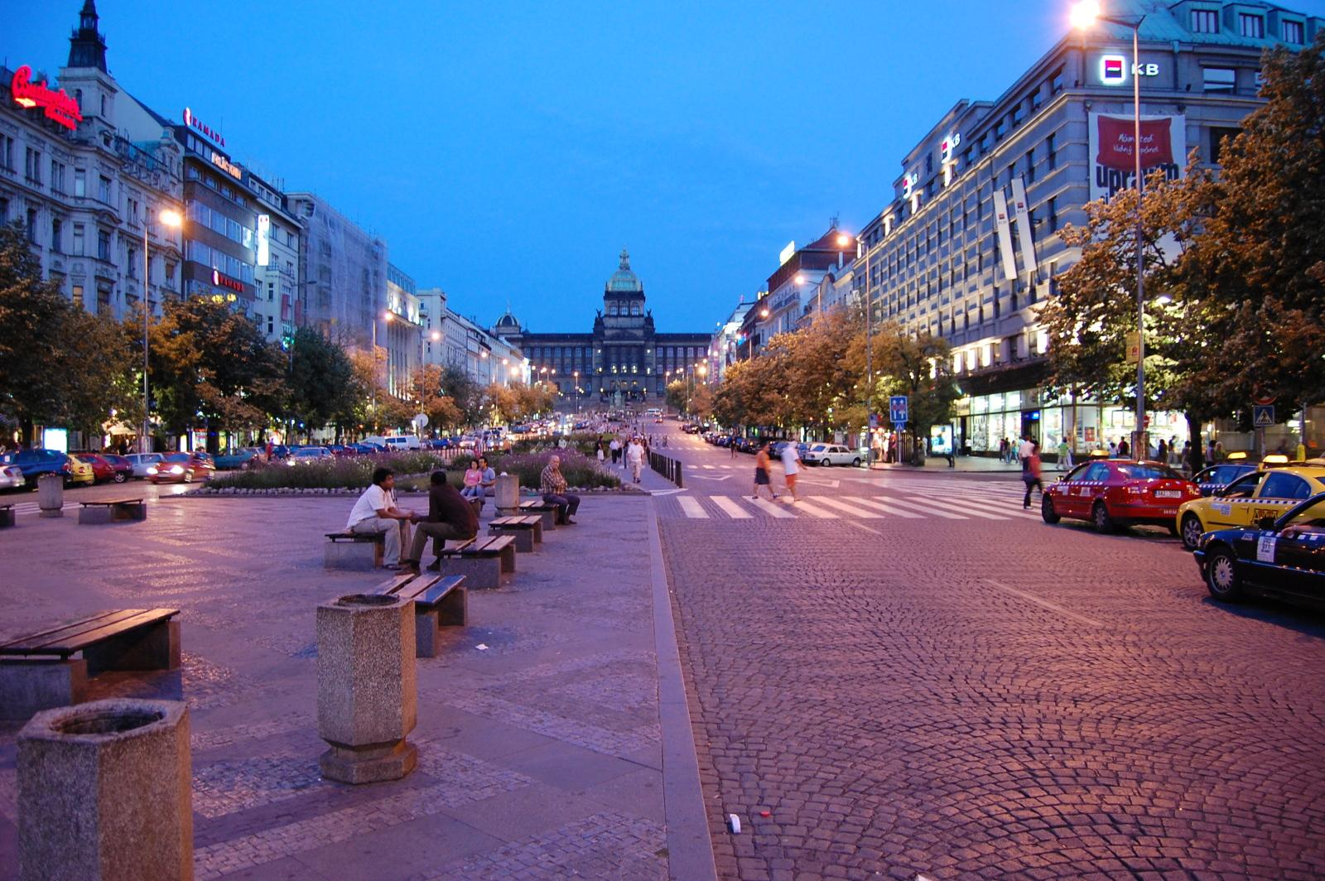

___ ___ ___ ___ ___ ___ ___ ___ ___
128 40 60 25 38 17 32 80 22

ŘEŠENÍ
KOŇSKÝ TRH

3. Doplň do textu chybějící i/y.
Národní divadlo
Čeští vlastenci se v druhé polov __ ně 19. století rozhodli, že si v Praze v __ budují vlastní divadlo.
M __ šlenka rychle našla podporu celého národa.
Do společné pokladny pl __ nuly peníze z celé vlasti.
Každý dal, co mohl, třeba i poslední hal __ ř. V roce 1868
b __ l slavnostně položen základní kámen. Stavba b __ la dokončena až roku 1881. Krátce poté v __ pukl v budově požár a divadlo v __ hořelo. Ani tato událost národ
nezlom __ la. Nově uspořádané sb __ rky rychle nahradily ztrátu a za dva roky b __ la Zlatá kapl __čka – jak se Národní divadlo někdy naz __ vá – znovu otevřena představením opery L __ buše od Bedřicha Smetany.
y
y
y
y
í
i
i
i

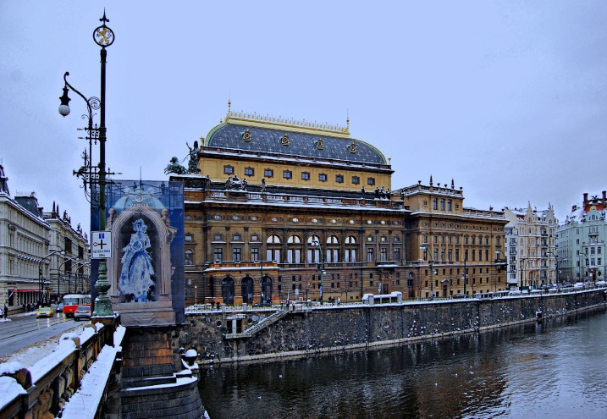
ý
y
y
i
y
y
í

Metodický list
Tento učební materiál je určen pro 4.ročník, Vlastivěda, oblast Naše vlast, část
Praha I.. Je vhodný pro práci s interaktivní tabulí a popisovačem. Je možné ho i vytisknout.

List č. 1
Slouží k získání nové informace o Praze a procvičení získaných vlastivědných znalostí. Žáci doplňují do křížovky odpovídající výrazy.

Řešení:
 |  | 1. | P | L | Z | E | Ň
 | 2. | B | R | N | O
 | 3. | L | I | P | N | O
4. | Š | U | M | A | V | A
 | 5. | T | Á | B | O | R
6. | V | L | T | A | V | A
 | 7. | L | O | K | E | T
8. | S | M | R | Č | I | N | Y

List č. 2
Slouží k získání nové informace o Praze a procvičení pamětného dělení do 1 000. Žáci vypočítají příklady a potom podle výsledků doplní odpovídající písmena
do tabulky ve spodní části listu. Obrazec Řešení je volně pohyblivý. Po jeho přetažení se objeví tajenka.

Řešení: KOŇSKÝ TRH

List č. 3
Slouží k získání nových vědomostí o historii Národního divadla a procvičení vyjmenovaných slov. Žáci doplní do textu volně pohyblivá i/y a svou volbu zdůvodní.

Řešení:
Národní divadlo
i
Čeští vlastenci se v druhé polov __ ně 19. století rozhodli, že si v Praze v __ budují vlastní divadlo.
y
y
M __ šlenka rychle našla podporu celého národa.
y
Do společné pokladny pl __ nuly peníze z celé vlasti.
í
Každý dal, co mohl, třeba i poslední hal __ ř. V roce 1868
y
y
b __ l slavnostně položen základní kámen. Stavba b __ la dokončena až roku 1881. Krátce poté v __ pukl v budově požár a divadlo v __ hořelo. Ani tato událost národ
i
y
y
í
nezlom __ la. Nově uspořádané sb __ rky rychle nahradily ztrátu a za dva roky b __ la Zlatá kapl __čka – jak se Národní divadlo někdy naz __ vá – znovu otevřena představením opery L __ buše od Bedřicha Smetany.
i
y
i
ý

Použité materiály
Vlastivěda pro 4.ročník, Hana Mühlhauserová, nakl. Hanami 2011
Vlastivědné mapy pro 1.stupeň základních škol, nakl. Kartografie Praha 2008
Vlastivěda pro 4.ročník, nakl. SPL- PRÁCE

Použité obrázky
Úvodní list
http://www.praha1.cz/cps/images/Fotogalerie/prazsky_hrad_rdax_600x450.jpg
List č. 1
http://upload.wikimedia.org/wikipedia/commons/thumb/4/4c/Praha_CoA_CZ_small.svg/121px-Praha_CoA_CZ_small.svg.png
http://www.sesity.net/zaklady-spolecenskych-ved/korunovacni-klenoty.jpg
List č. 2
http://www.vyletnik.cz/images/vylet/uzivatele/vlasta79/vaclavske-namesti-feb.jpg
List č. 3
http://www.vyletnik.cz/images/vylet/uzivatele/vlasta79/narodni-divadlo-6e4.jpg

